C момента рождения и всю жизнь ребенка окружают различные цифровые технологии и устройства. Их влияние на растущий и развивающийся организм на сегодняшний день окончательно не изучено.
Целью нашей работы явилось изучение механизмов и закономерностей биологического и нейрокогнитивного развития детей на принципах междисциплинарного взаимодействия и системной биологии в условиях цифровой трансформации среды.
Для этого мы осмотрели 15000 детей Орловской области, оценили их данные о состоянии здоровья, скорректировали существующие нормативы оценки состояния здоровья детей. (Рис.1)
Рисунок 1.

Выявлены ведущие патологии (Рис.2), определяющие состояние здоровья детей, проведен анализ структуры групп здоровья, установлены корреляционные связи с факторами цифровой среды. Определены пути возможного снижения заболеваемости у детей с функциональной патологией.
Рисунок 2.

Следующим направлением исследования явилась оценка нейрокогнитивных функций в условиях цифровой среды. (Рис.3) Для этого мы проводили различные методики тестирования и анализировали полученные результаты с помощью машинных методов обработки информации. Еще одна очень важная тема не только для профессионального сообщества, но и широкой аудитории - это «цифровая зависимость». Для оценки этого показателя мы использовали международный тест - Шкала Чена и выявляли взаимосвязи состояния здоровья ребенка с наличием зависимости от цифровых гаджетов. Крайне важно было, на основании полученных данных, разработать безопасные критерии для пребывания ребенка в цифровой среде.
Рисунок 3.
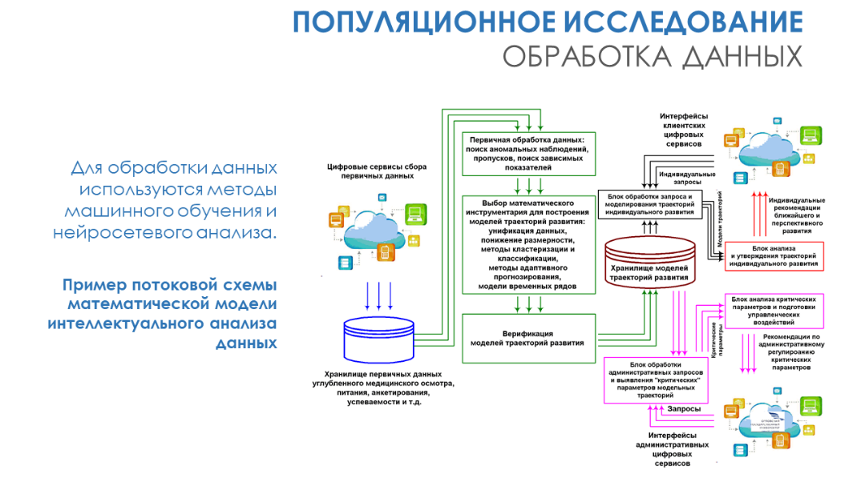
Еще одной задачей нашего исследования являлась оценка качества жизни детей и роль в этом показателе состояния здоровья. Это один из главных критериев, характеризующих социальную среду не только на уровне каждого человека, но и на уровне государственных институтов.
Следующая задача - это мониторинг состояния здоровья и оценка влияния стресса (физической нагрузки, психологического и цифрового стресса) на организм ребенка. Эту задачу мы решали с помощью перспективного метода биофотоники, измеряя показатели жизнедеятельности организма и оценивая влияние различных факторов на него. (Рис. 4)
Рисунок 4.
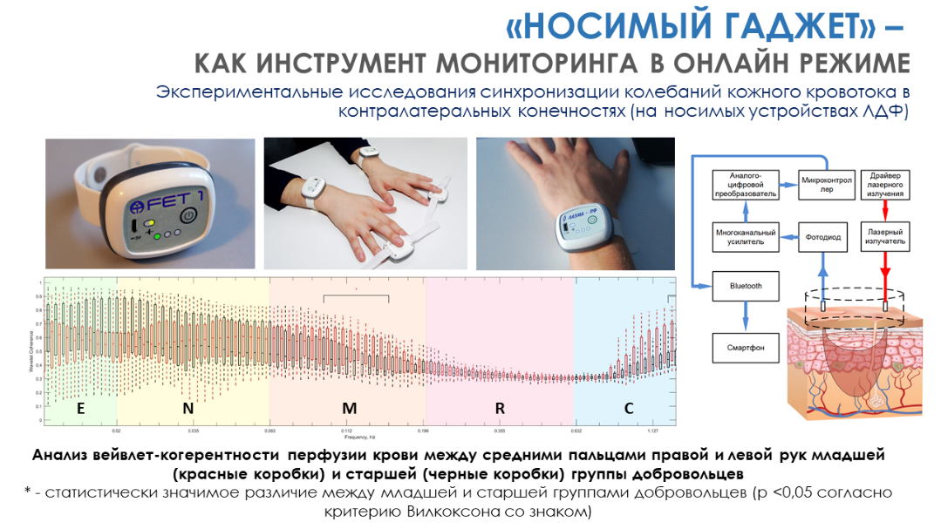
Очень важным моментом являлось не только выявить негативное влияние цифрового воздействия на состояние физического и психического здоровья, но также скорректировать и минимизировать это влияние. Более половины заболеваний, выявленных на старте нашего исследования у детей, носят функциональный и обратимый характер. То есть решить эти проблемы можно с помощью рекомендаций по формированию здорового образа жизни и их выполнения. Для решения этой проблемы мы разработали алгоритм и прототип сервиса мобильного приложения «Мое здоровье» для удобного мониторинга и управления состоянием здоровья. (Рис. 5)
Рисунок 5.
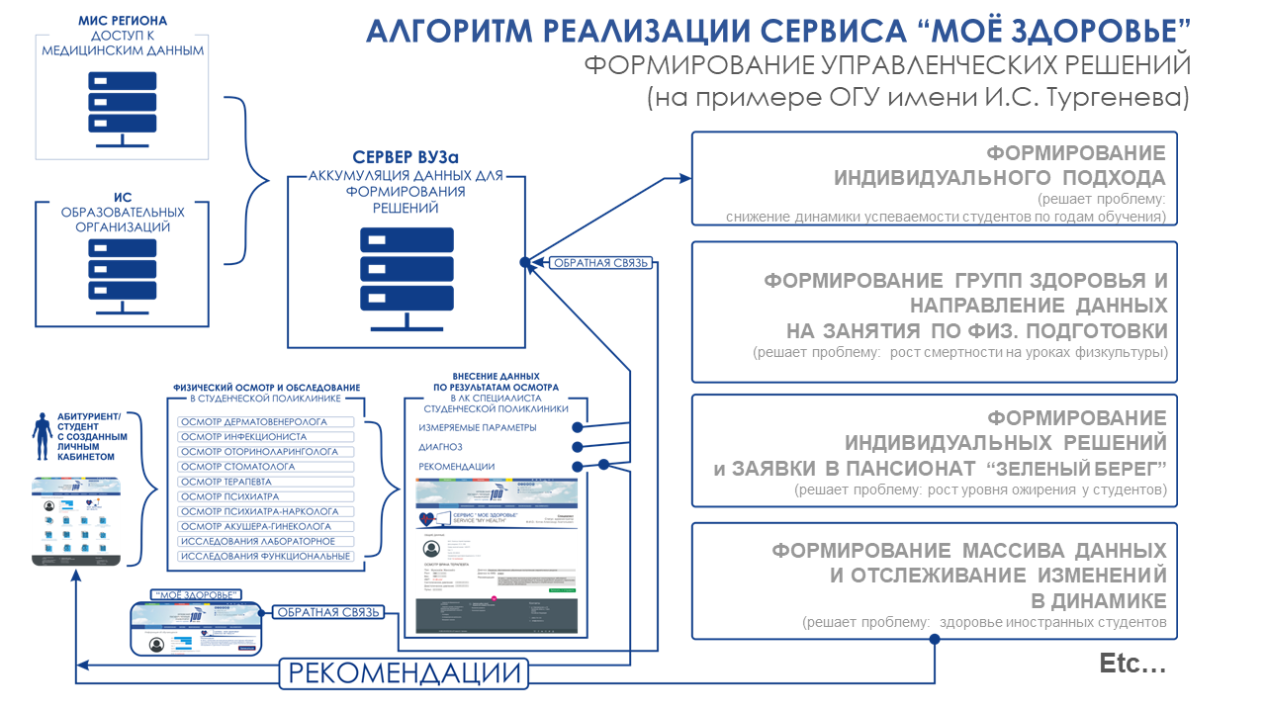

Кроме вышеперечисленного, мы провели обучение педагогических и медицинских работников, конференции и семинары, издали учебно-методическое пособие по данной проблематике. И еще крайне важным является донести всю эту информацию до широкой аудитории родителей детей и объяснить им как безопасно можно существовать ребенку в условиях меняющейся и развивающейся цифровой среды.
По результатам наших исследований мы получили следующие результаты: Общая оценка состояния здоровья детей оказалась существенно хуже, чем данные Росстата - детей I группы здоровья (здоровые дети) оказалось 9,4%, что в 3 раза ниже чем цифры официальной статистики (27,9%). Среди преобладающих заболеваний следует обратить особое внимание на группу детей с ожирением и избыточной массой тела (5%), что совпадает с данными Минздрава России, которая относит Орловскую область в тройку регионов-лидеров по этой проблеме. Учитывая тот факт, что количество исследуемых с I группой здоровья (здоровые дети) в Орловской области ниже чем в РФ, резервом для улучшения состояния здоровья детского населения являются дети II группы здоровья, изменение состояние здоровья которых носит функциональный и обратимый характер. Спектр нозологических форм у исследуемых II группы здоровья, составляет патология с большим удельным весом внешних факторов, которые могут корригироваться. В связи с этим, внедрение сервиса «управление здоровьем» приобретает особую актуальность. (Рис. 6)
Рисунок 6.
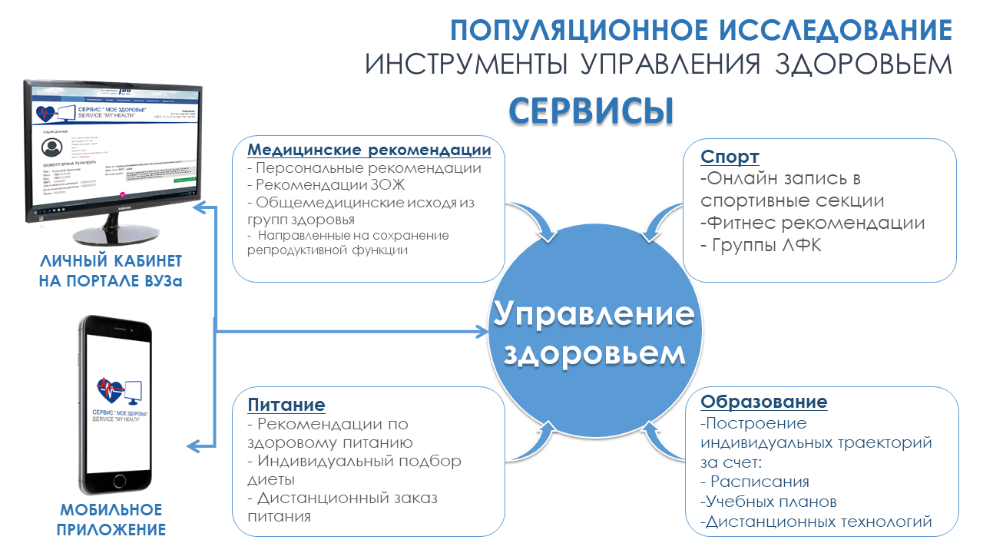
Особого интереса заслуживают данные о распространении цифровой зависимости, которые мы получили в первые в Орловской области на основании проведенного исследования по шкале Чена - показатель общего CIAS балла (Рис. 7) , значение которого достоверно говорит о наличии склонности к возникновению Интернет - зависимости, при детальном анализе каждого отдельного компонента трех основных шкал, результаты оценки средних значений каждого компонента говорят о непризнании респондентами наличия негативного влияния Интернета. (Рис. 8) Что на наш взгляд можно отнести к анозогнозии и характерно для любой аддикции.
Рисунок 7.
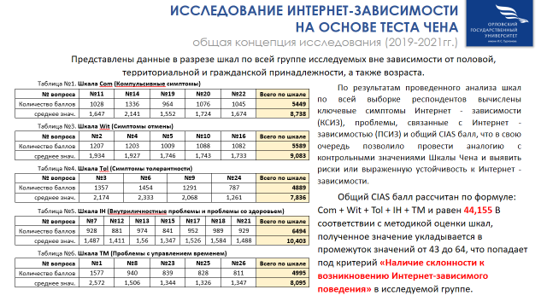
Рисунок 8.

Кроме того, было установлено, что 22,4 - 57,1% респондентов отмечают такие состояния как физическое недомогание, тревожность, нерегулярное питание и нарушение сна, т.е. мы получили достоверное подтверждение влияние цифровых технологий на здоровье. (Рис. 9).
Рисунок 9.

Неконтролируемое и длительное использование социальных сетей подростками может привести к ухудшению восприятия здоровья и, вероятно, к дальнейшим негативным последствиям.
Анализируя негативное влияние цифровых технологий на физическое состояние, нами выявлено, что ведущим осложнением является туннельный синдром, который отмечают у себя 71,84% респондентов. (Рис.10)
Рисунок 10.
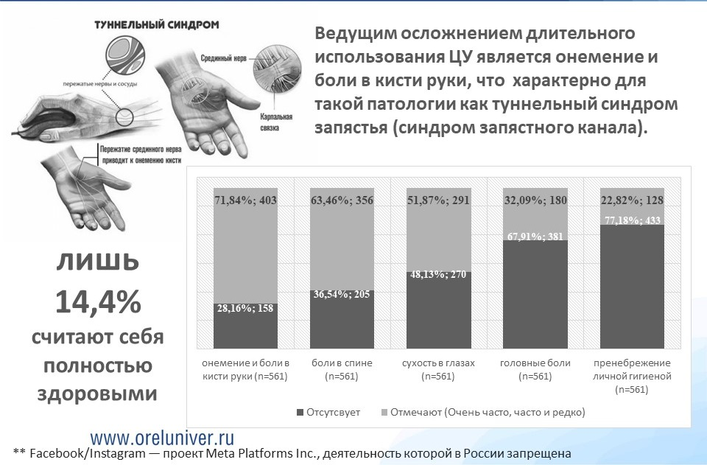
Так же нас настораживает тот факт, что только 27% родителей осуществляют контроль используемого детьми медиаконтента, в том числе, в условиях перехода к веб-обучению в период пандемии COVID-19, что обосновывает необходимость усиления родительского контроля, а также повышения их цифровой грамотности. С учетом полученных результатов сформирована база данных по изучению влияния «экранного времени» на показатели физического, нейрокогнитивного развития, соматическую патологию, сон и другие показатели, а также разработана прогностическая модель формирования цифровой аддикции. Наряду с этим, определены потенциальные факторы риска цифрового влияния для здоровья, его оценки и прогноза: такие как, суммарное «экранное время» более 6 часов в день, отсутствие родительского контроля, недооценка респондентом и родителями физического дискомфорта при использовании цифрового устройства, изменение привычек питания и пищевого рациона, режима дня и отдыха, общего психоэмоционального настроения и др. Вместе с тем для определения четких корреляционных связей между различными факторами риска и состоянием здоровья и определения безопасных зон использования цифровых технологий с учетом большого объема полученных данных требуются дополнительные исследования, в том числе, с привлечением родителей и педагогического сообщества.

